Junit

Test source folder altına Junit Test Case

@DisplayName(“”) 🡪Rapor için

Junıt Dısardan Parametre alma

@ParameterizedTest

@CsvFileSource(resources=”/account.csv”) aynı dizinde csv olmalı Parametre sayısı ile sırasıyla eşler

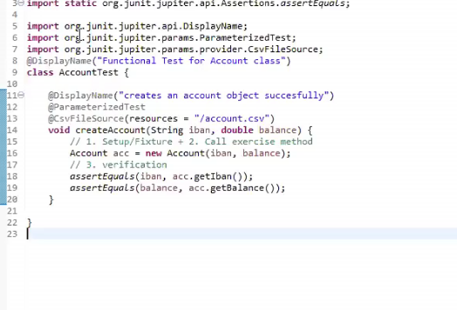

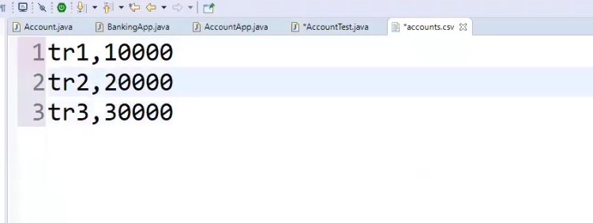

Null değerlerle calısınca



Olmayan hesaptan cekmeye calısırsan null pointer yersin

Böyle durumlarda dönüş tipi optional yapılırsa güzel olur.

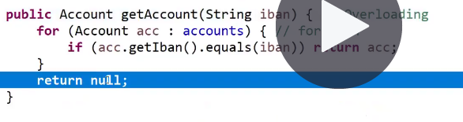

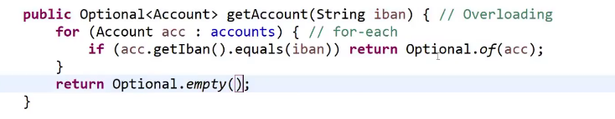

Eğer varsa o zaman wirhdrawi çağır



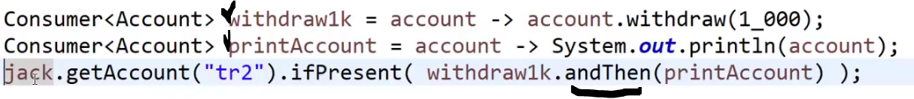

Alt shift l ile extract to local variable

Klasik yontem yukaridaki ile ayni işi yapiyor aslinda

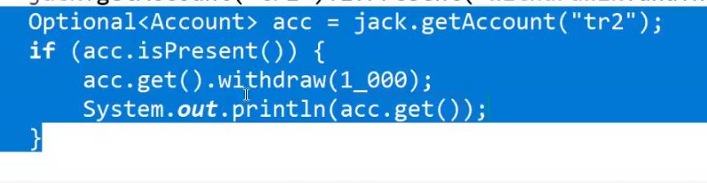

Örnek 2

Geleneksel yontem

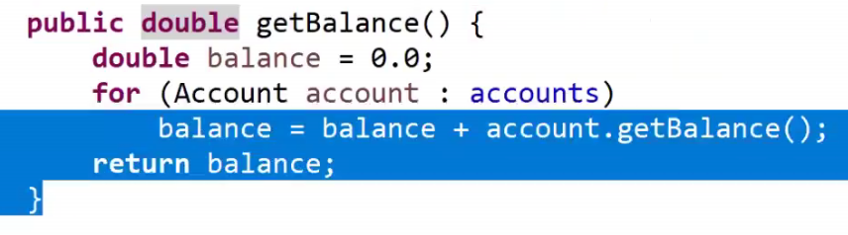

Bir stream acılacak bir Irmak gibi düşün akan birşeyler olmalı

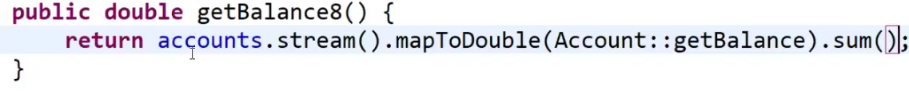

Stream ile hesaplar akarken map ile balanceler akar

